Escuela Primaria Hilbert
Lista de útiles escolares 4K
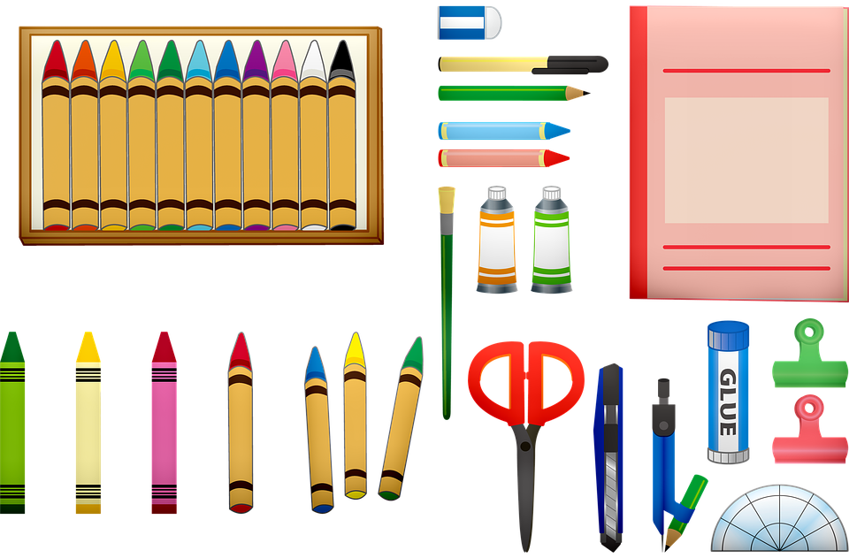

- 1 - mochila
- 1 - carpeta (etiquetada)
- 1 - caja de crayones
- 2 - cajas de marcadores
- 1 - paquete de barras de pegamento
- 1- botella de pegamento
- 1 - cuaderno de composición
- 1 - paquete de pegatinas de puntos (cualquier color, solo círculos simples)
- 1 - paquete de pegatinas divertidas
- 4 - recipientes de plastilina
- 1- bolsa de lápiz con cremallera
- 1 - paquete de servilletas

- 1 - juego de ropa extra en una bolsa de un galón etiquetada (camisa, pantalón, calcetines y ropa interior)
- 1 - envase de toallitas desinfectantes
- 1- conjunto de pinturas de acuarela
- 1 - foto impresa de tu familia para colgar en nuestro salón de clases
- 2 - cajas de snacks (embalados individualmente)
- 1- manta pequeña para el tiempo de descanso (debe caber en una caja de zapatos)

Si tiene preguntas o inquietudes, comuníquese con la Sra. Davis o la Sra. Beth Ott antes de la jornada de puertas abiertas (davisb@hilbertk12.org/otte@hilbertk12.org).

Por favor traiga todos los suministros a la Casa Abierta el jueves,
31 de agosto de 16:00 a 18:00 para que se arreglen antes del primer día.

23/24

